Estudo Dirigido – Godot
Autor: Jhonathan Ferraz Maximiano Cândido

INSTALAÇÃO DO GODOT E CRIAÇÃO DO PROJETO

1. INSTALAÇÃO E CONFIGURAÇÃO

- Baixe o Godot 4 no site oficial: https://godotengine.org/

- Extraia o arquivo .zip recém-baixado “Godot_v4.5.1-stable_win64” e mova para o local de sua preferência.

- Execute o Godot (não precisa instalar, é portátil)

- Crie Novo Projeto:
- Vá em ‘Criar’, no canto superior esquerdo da tela.
- Nome: [Dê um nome ao seu jogo]
- Escolha o local do projeto
- Escolha o renderizador como “Compatibilidade” e Git para o versionamento
- Clique em Criar
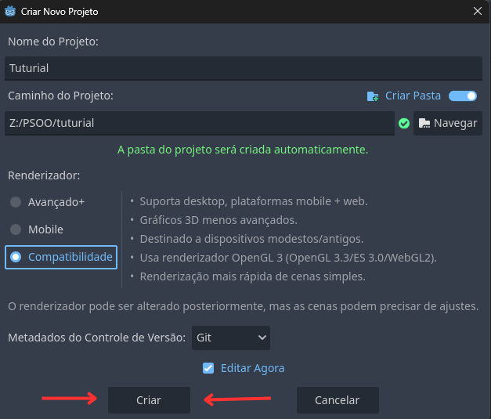

2. Estrutura de Pastas
No canto inferior esquerdo estruture as pastas do projeto da seguinte forma:
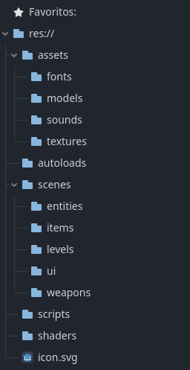

2. INTERFACE DO USUÁRIO
- Clique para criar uma “Interface do Usuário” na raiz do projeto para criar a nova cena:
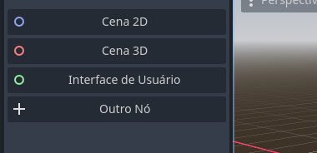
Aperte “Ctrl+ s” e salve o como “MainMenu.tscn” na pasta: “res://scenes/ui/”
- Clique em control e na aba inspecionar crie um novo tema em thema :
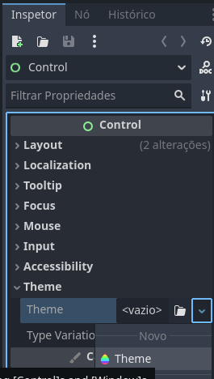
- Nas opções do tema clique em “Salvar” e salve como “ui_thema.tres” em “scenes/ui/”
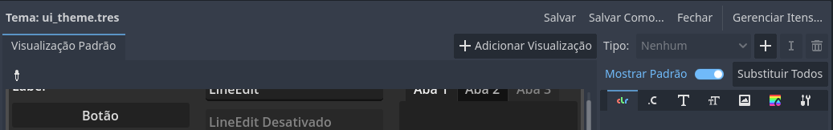
- Clique em Control novamente e clique em adicionar nó filho, depois procure por CenterContainer e depois clique em Criar.
- Mude a âncora do CenterContainer para Preencher Retângulo:
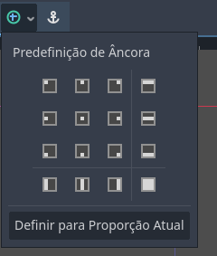
- Adicione um Background: Crie um nó filho ColorRect em Control, renomeie para Background e mude a âncora para “Preencher Retângulo”.
- Em Background escolha a cor de sua preferência. Na aba inspecionar a direita e depois clicando em color.
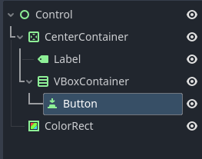
- Em CenterContainer devem ser criado os seguintes elementos como nó filho:
- E renomeados da seguinte forma:
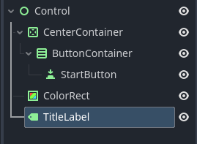
- Deve ser inserido na aba Inspetor de TitleLabel o nome de seu jogo.
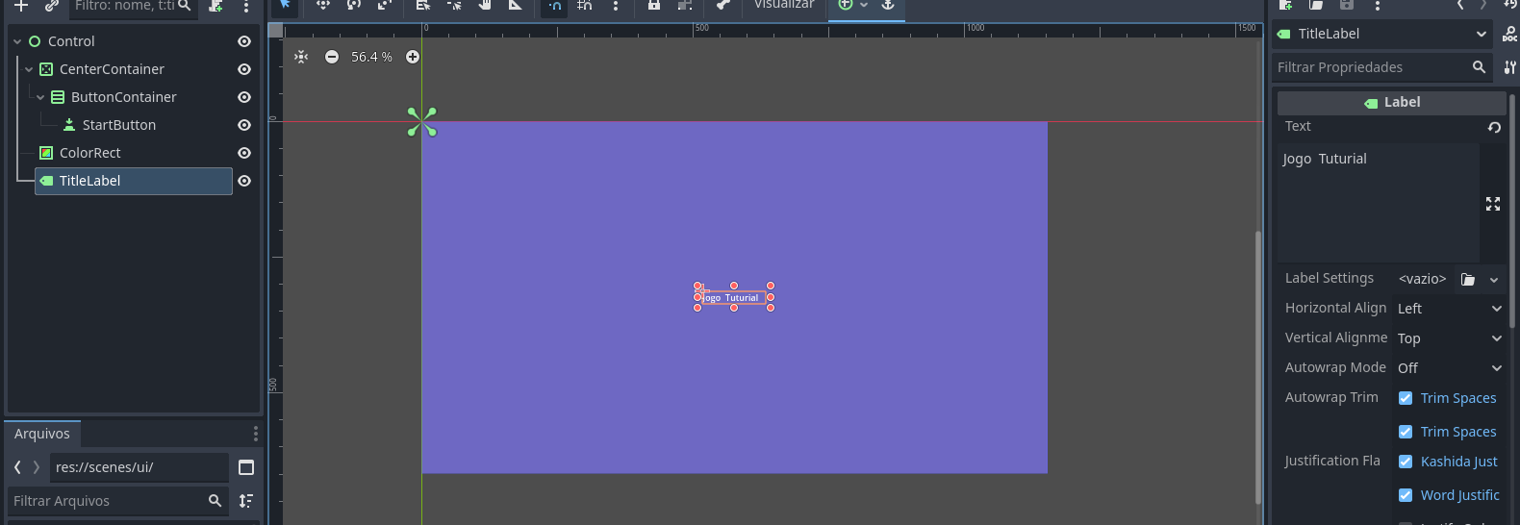
- Mude também a cor e o tamanho da fonte em Theme Overrides, nos campos Colors e Font Sizes respectivamente. Além disso, mude sua localização.
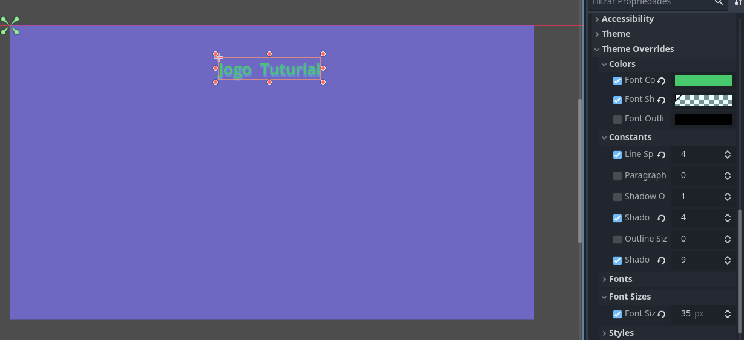
- Em StartButton coloque “iniciar” no campo de texto, ajuste o tamanho e as demais configurações de estilização em Theme Overrides .
- Duplique o Botão StartButton apertando “Ctrl” + “D” e renomeie-os e modifique-os da seguinte forma:
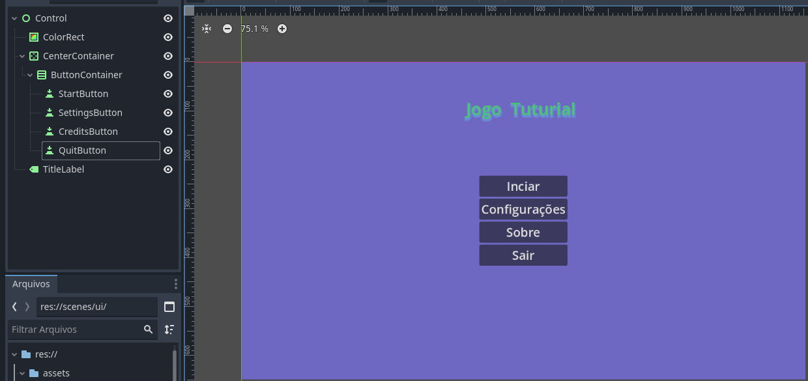
- Em Control clique com o botão direito e depois em “Adicionar Script”, e Salve como MainMenu.gd na pasta scripts:
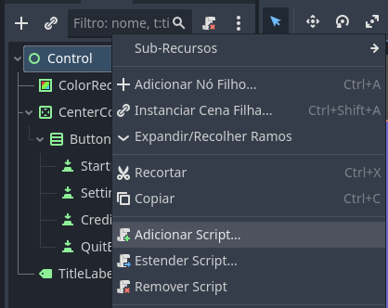
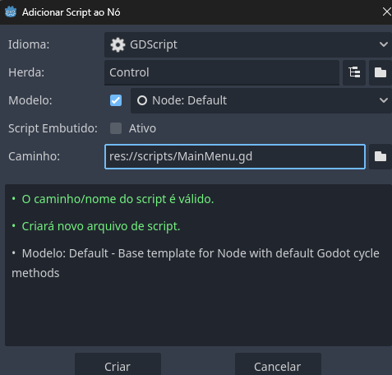
- Exclua o código atual e cole o seguinte código:
extends Control

func _ready():
print("Menu principal carregado!")

func _on_start_button_pressed():
print("Iniciar jogo!")
get_tree().change_scene_to_file("res://scenes/levels/Level1_3d.tscn")

func _on_settings_button_pressed():
print("Abrir configurações")

func _on_credits_button_pressed():
print("Mostrar créditos")

func _on_quit_button_pressed():
get_tree().quit()
- Volte para a cena MainMenu.tscn
- Selecione o nó "StartButton"
- No Inspetor, vá em "Nó" → "Sinais"
- Procure o sinal "pressed()"
- Clique duas vezes nele
- Na janela pop-up:
- Em Receiver: "Control"
- Em Method: "_on_start_button_pressed"
- Clique em "Connect"
- Repita para cada botão:
  - - SettingsButton → _on_settings_button_pressed
  - - CreditsButton → _on_credits_button_pressed
  - - QuitButton → _on_quit_button_pressed

3. Cena 3D

CRIAR CENA 3D BÁSICA
  - Clique em "Cena" → "Nova Cena"
  - Clique em "Cena 3D"
  - Renomeie o nó raiz para "Level1_3D"
  - Salve como: res://scenes/levels/Level1_3D.tscn

ADICIONAR PLAYER 3D
  - Clique com o botão direito no nó "Level1_3D"
  - "Adicionar Nó Filho"
  - Digite "CharacterBody3D" na busca
  - Selecione e clique em "Criar"
  - Renomeie para "Player3D"

ADICIONAR FORMA VISUAL DO PLAYER
  - Clique com o botão direito no nó "Player3D"
  - "Adicionar Nó Filho" → "MeshInstance3D"
  - No Inspetor do MeshInstance3D:
  - Clique em "Mesh" crie um novo mesh "CapsuleMesh" clicando na seta para baixo
  - No campo do mesh Material, crie um "StandardMaterial3D"
  - Em Albedo, escolha cor azul (#3498db)

ADICIONAR COLISÃO AO PLAYER
  - Clique com o botão direito no nó "Player3D"
  - "Adicionar Nó Filho" → "CollisionShape3D"
  - No Inspetor do CollisionShape3D:
  - Clique em "Shape" → "Nova CapsuleShape3D"
  - Ajuste Radius: 0.5 e Height: 2.0

ADICIONAR CÂMERA
  - Clique com o botão direito no nó "Player3D"
  - "Adicionar Nó Filho" → "Camera3D"
  - Renomeie para "PlayerCamera"
  - No Inspetor do Camera3D:
  - Position: X: 1.5, Y: 1, Z: 3
  - Rotation Degrees: X: -10, Y: 0, Z: 0
  - Marque "Current" → Ativo

SCRIPT DO PLAYER 3D
  - Selecione o nó "Player3D"
  - No Inspetor, clique em "Script"
  - "Novo Script"
  - Nome: Player3D.gd
  - Local: res://scripts/Player3D.gd
  - Clique em "Create"
  - DELETE todo o código padrão
  - Digite EXATAMENTE:
extends CharacterBody3D

@export var speed = 5.0
@export var jump_velocity = 7.1
@export var mouse_sensitivity = 0.002

var gravity = ProjectSettings.get_setting("physics/3d/default_gravity")
@onready var camera = $PlayerCamera

func _ready():
Input.set_mouse_mode(Input.MOUSE_MODE_CAPTURED)

func _input(event):
if event is InputEventMouseMotion:
rotate_y(-event.relative.x * mouse_sensitivity)
camera.rotate_x(-event.relative.y * mouse_sensitivity)
camera.rotation.x = clamp(camera.rotation.x, deg_to_rad(-90), deg_to_rad(90))

if Input.is_action_just_pressed("ui_cancel"):
if Input.get_mouse_mode() == Input.MOUSE_MODE_CAPTURED:
Input.set_mouse_mode(Input.MOUSE_MODE_VISIBLE)
else:
Input.set_mouse_mode(Input.MOUSE_MODE_CAPTURED)

func _physics_process(delta):
if not is_on_floor():
velocity.y -= gravity * delta

if Input.is_action_just_pressed("jump") and is_on_floor():
velocity.y = jump_velocity

var input_dir = Input.get_vector("move_left", "move_right", "move_forward", "move_back")
var direction = (transform.basis * Vector3(input_dir.x, 0, input_dir.y)).normalized()

if direction:
velocity.x = direction.x * speed
velocity.z = direction.z * speed
else:
velocity.x = move_toward(velocity.x, 0, speed)
velocity.z = move_toward(velocity.z, 0, speed)

move_and_slide()

FUNCIONAMENTO DAS TECLAS
  - Clique em “Projeto” → “Configurações do Projeto” → “Mapa de Entrada”
  - Adicione as novas ações:
  - Ação 1:
    - Nome: move_forward
    - Adicionar Evento Teclado: W
    - Adicionar Evento Teclado: Seta para Cima (Up)
  - Ação 2:
    - Nome: move_back
    - Adicionar Evento Teclado: S
    - Adicionar Evento Teclado: Seta para Baixo (Down)
  - Ação 3:
    - Nome: move_left
    - Adicionar Evento Teclado: A
    - Adicionar Evento Teclado: Seta para Esquerda (Left)
  - Ação 4:
    - Nome: move_right
    - Adicionar Evento Teclado: D
    - Adicionar Evento Teclado: Seta para Direita (Right)
  - Ação 5:
    - Nome: jump
    - Adicionar Evento Teclado: Barra de Espaço(Space)

CRIAR MUNDO 3D
  - Volte para a cena "Level1_3D"
  - Clique com o botão direito no nó "Level1_3D"
  - "Adicionar Nó Filho" → "StaticBody3D"
  - Renomeie para "Floor"
  - Clique com o botão direito no nó "Floor"
  - "Adicionar Nó Filho"→ "MeshInstance3D"
  - No MeshInstance3D:
  - Mesh → "Novo BoxMesh"
  - Size: X: 100, Y: 0.5, Z: 100
  - Material: novo StandardMaterial3D
  - Albedo: Cor verde (#27ae60)
  - Clique com o botão direito no nó "Floor"
  - "Adicionar Nó Filho" → "CollisionShape3D"
  - Shape → "Novo BoxShape3D"
  - Size: X: 100, Y: 0.5, Z: 100

ADICIONAR LUZES
  - Clique com o botão direito no nó "Level1_3D"
  - "Adicionar Nó Filho" → "DirectionalLight3D"
  - No Inspetor do DirectionalLight3D:
  - Position: Y: 10, Z: 5
  - Rotation: X: -45, Y: -45
  - Energy: 1.2
  - Shadow → Enabled: ON
  - Clique com o botão direito no nó "Level1_3D"
  - "Adicionar Nó Filho" → "WorldEnvironment"
  - No Inspetor do WorldEnvironment:
  - Environment → "Novo Environment"
  - Background Mode: "Color"
  - Background Color: Cinza claro (#666666)

ADICIONAR OBSTÁCULOS
  - Clique com o botão direito no nó "Level1_3D"
  - "Adicionar Nó Filho"→ "StaticBody3D"
  - Renomeie para "Obstacle1"
  - Adicione "MeshInstance3D" como filho
  - Mesh → "Novo CylinderMesh"
  - Height: 2.0, Radius: 1.0
  - Material: Vermelho (#e74c3c)
  - Adicione "CollisionShape3D" como filho
  - Shape → "Novo CylinderShape3D"
  - Height: 2.0, Radius: 1.0
  - Posicione em: X: 5, Y: 1, Z: 0
  - DUPLIQUE (Ctrl+D) o obstáculo 2x
  - Posicione em diferentes locais

ADICIONAR HUD 3D
  - "Cena" → "Nova Cena"
  - Escolha "Interface do Usuário” como raiz
  - Renomeie para "HUD3D"
  - Salve como “res://scenes/ui/HUD3D.tscn”
  - Crie um novo script para a raiz
  - Salve como res://scripts/HUD3D.gd
  - Digite:
extends Control
var points = 0

func _ready():
# Primeiro, vamos verificar se encontramos os nós
print("=== INICIANDO HUD3D ===")

# Método 1: Procura por nomes únicos
var score_node = get_node_or_null("ScoreLabel")
var health_node = get_node_or_null("HealthLabel")

if score_node:
print("✓ ScoreLabel encontrado!")
score_node.text = "PONTOS: 0"
else:
print("✗ ScoreLabel NÃO encontrado")
# Cria um novo se não existir
create_score_label()

if health_node:
print("✓ HealthLabel encontrado!")
health_node.text = "VIDA: 100"
else:
print("✗ HealthLabel NÃO encontrado")
# Cria um novo se não existir
create_health_label()
print("=== HUD PRONTO ===")

func create_score_label():
var label = Label.new()
label.name = "ScoreLabel"
label.text = "PONTOS: 0"
label.position = Vector2(20, 20)
label.add_theme_font_size_override("font_size", 24)
add_child(label)
print("✓ ScoreLabel criado automaticamente")

func create_health_label():
var label = Label.new()
label.name = "HealthLabel"
label.text = "VIDA: 100"
label.position = Vector2(300, 20)
label.add_theme_font_size_override("font_size", 24)
label.horizontal_alignment = HORIZONTAL_ALIGNMENT_RIGHT
add_child(label)
print("✓ HealthLabel criado automaticamente")

# Funções para atualizar de outros scripts
func update_score(points_add):
points = points + points_add
var label = get_node_or_null("ScoreLabel")
if label:
label.text = "PONTOS: " + str(points)

func update_health(health):
var label = get_node_or_null("HealthLabel")
if label:
label.text = "VIDA: " + str(health)

INTEGRAR HUD NA CENA 3D
  - Abra "Level1_3D.tscn"
  - Clique com o botão direito no nó "Level1_3D"
  - "Adicionar Nó Filho" → "CanvasLayer"
  - Renomeie para "UILayer"
  - Arraste "HUD3D.tscn" para dentro do "UILayer"”

CRIAR INIMIGO 3D BÁSICO
  - "Cena" → "Nova Cena"
  - "Cena 3D" como raiz
  - Renomeie para "Enemy3D"
  - Salve: res://scenes/entities/Enemy3D.tscn
  - Adicione "CharacterBody3D" como filho
  - Renomeie para "EnemyBody"
  - Adicione "MeshInstance3D" como filho do EnemyBody
  - Mesh → "Novo SphereMesh"
  - Radius: 0.5
  - Material: Vermelho (#e74c3c)
  - Adicione "CollisionShape3D" como filho
  - Shape → "Novo SphereShape3D"
  - Radius: 0.5

SCRIPT DO INIMIGO
  - Selecione "EnemyBody"
  - "Adicionar Script" → res://scripts/Enemy3D.gd
  - Digite:
extends CharacterBody3D

var player
var speed = 2.0
var health = 50

func _ready():
player = get_tree().get_nodes_in_group("player")[0]

func _physics_process(_delta):
if not player:
return

var direction = (player.global_position - global_position).normalized()
velocity = direction * speed
velocity.y = 0

move_and_slide()

if global_position.y < -10:
queue_free()

func take_damage(amount):
health -= amount
if health <= 0:
die()

func die():
queue_free()

ADICIONAR GRUPOS
  - Abra "Level1_3D.tscn"
  - Clique com o botão direito em "Level1_3D"
  - Arraste o arquivo Enemy3D.tscn para dentro do "Enemy1"
  - Selecione "Player3D"
  - No Inspetor, vá para "Nó"
  - Clique em “Adicionar Novo Grupo”
  - Em nome, escreva: “player”
  - E aperte em “Criar”
  - pegue “Enemy3D.tscn” e arraste para “Level1_3D”
  - Renomeie para Enemy1
  - Duplique e reposicione
  - Crie o grupo “enemies”
  - Selecione cada "Enemy" que for adicionar na cena
  - Adicione grupo: "enemies"

CRIAR MOEDA 3D
  - "Cena" → "Nova Cena" → “Outro Nó”
  - "Area3D" como raiz
  - Renomeie para "Coin3D"
  - Salve: res://scenes/items/Coin3D.tscn
  - Adicione "MeshInstance3D" como filho
  - Mesh → "Novo CylinderMesh"
  - Height: 0.3
  - Transform → Rotation → x: 90
  - Material: Amarelo (#f1c40f)
  - Adicione "CollisionShape3D" como filho
  - Shape → "Novo SphereShape3D"
  - Radius: 0.5

SCRIPT DA MOEDA
  - Selecione "Coin3D" (Area3D)
  - "Novo Script" → res://scripts/Coin3D.gd
  - Digite:
extends Area3D

var rotation_speed = 2.0
var bob_height = 0.2
var bob_speed = 2.0
var start_y

func _ready():
start_y = position.y
body_entered.connect(_on_body_entered)

func _process(delta):
rotate_y(rotation_speed * delta)
position.y = start_y + sin(Time.get_ticks_msec() * 0.001 * bob_speed) * bob_height

func _on_body_entered(body):
if body.is_in_group("player"):
collect()
body.get_node("../../UILayer/HUD3D").update_score(10)

func collect():
$AnimationPlayer.play("collect")
await $AnimationPlayer.animation_finished
queue_free()

ANIMAÇÃO DA MOEDA
  - Selecione "Coin3D"
  - Adicione "AnimationPlayer" como filho
  - Clique no AnimationPlayer e vá para a aba inferior que apareceu
  - Clique em "Animation" → "Novo"
  - Nome: "collect"
  - Duração: 0.5 segundos
  - Selecione o MeshInstance3D
  - Propriedade: vá em "scale"
  - Clique na chave a direita da propriedade
  - Clique "Criar"
  - Na timeline adicione as seguintes chaves para scale:
  - Frame 0: Keyframe scale (1, 1, 1)
  - Frame 0.25: Keyframe scale (1.5, 1.5, 1.5)
  - Frame 0.5: Keyframe scale (0, 0, 0)
  - Chaveie outra track: "visible"
  - Frame 0: Keyframe visible true
  - Frame 0.5: Keyframe visible false

ESPALHAR MOEDAS NO MUNDO
  - Abra "Level1_3D.tscn"
  - Arraste "Coin3D.tscn" para a cena
  - Posicione em vários lugares
  - DUPLIQUE (Ctrl+D) várias vezes

ARMA BÁSICA 3D
  - "Cena" → "Nova"
  - "Cena3D" como raiz
  - Renomeie para "Gun"
  - Salve: res://scenes/weapons/Gun.tscn
  - Arraste do modelo 3D da arma para dentro do nó raiz
  - Position: X: 0, Y: 0, Z: 0
  - Scale: X: 0.1, Y: 0.1, Z: 0.1
  - Material: Cinza (#95a5a6)

ADICIONAR ARMA AO PLAYER
  - Abra "Player3D.tscn"
  - Clique com o botão direito no nó "Player3D"
  - "Adicionar nó filho" → "Node3D"
  - Renomeie para "WeaponHolder"
  - Position: X: 0.3, Y: 0.5, Z: 0.5
  - Arraste "Gun.tscn" para dentro de "WeaponHolder"

MODIFICAR O CÓDIGO DE PLAYER
  - Modifique Player3D.gd:
extends CharacterBody3D

@export var speed = 5.0
@export var jump_velocity = 8
@export var mouse_sensitivity = 0.002
@export var deceleration_speed = 10.0 # Nova variável para desaceleração

var gravity = ProjectSettings.get_setting("physics/3d/default_gravity")
@onready var camera = $PlayerCamera

@onready var gun = $WeaponHolder/Gun
var bullet_scene = preload("res://scenes/weapons/Bullet.tscn")
var can_shoot = true
var shoot_cooldown = 0.2

func _ready():
Input.set_mouse_mode(Input.MOUSE_MODE_CAPTURED)

func _input(event):
if event is InputEventMouseMotion:
rotate_y(-event.relative.x * mouse_sensitivity)
camera.rotate_x(-event.relative.y * mouse_sensitivity)
camera.rotation.x = clamp(camera.rotation.x, deg_to_rad(-90), deg_to_rad(90))

if Input.is_action_just_pressed("ui_cancel"):
if Input.get_mouse_mode() == Input.MOUSE_MODE_CAPTURED:
Input.set_mouse_mode(Input.MOUSE_MODE_VISIBLE)
else:
Input.set_mouse_mode(Input.MOUSE_MODE_CAPTURED)

if event.is_action_pressed("shoot") and can_shoot:
shoot()
can_shoot = false
await get_tree().create_timer(shoot_cooldown).timeout
can_shoot = true

func _physics_process(delta):
if not is_on_floor():
velocity.y -= gravity * delta

if Input.is_action_just_pressed("jump") and is_on_floor():
velocity.y = jump_velocity

var input_dir = Input.get_vector("move_left", "move_right", "move_forward", "move_back")
var direction = (transform.basis * Vector3(input_dir.x, 0, input_dir.y)).normalized()

if direction:
velocity.x = direction.x * speed
velocity.z = direction.z * speed
else:
# Correção: Usar um valor específico para desaceleração
velocity.x = move_toward(velocity.x, 0, deceleration_speed * delta)
velocity.z = move_toward(velocity.z, 0, deceleration_speed * delta)

move_and_slide()

func shoot():
var bullet = bullet_scene.instantiate()
get_tree().current_scene.add_child(bullet)

bullet.global_position = gun.global_position
bullet.global_rotation = global_rotation

var forward = -global_transform.basis.z
bullet.apply_central_impulse(forward*10)

CRIAR BALA 3D
  - "Cena" → "Nova Cena"
  - Na busca, digite "Area3D"
  - Selecione "Area3D" como raiz
  - Renomeie para "Bullet"
  - Salve: res://scenes/weapons/Bullet.tscn
  - Clique com o botão direito no nó "Bullet"
  - "Adicionar Nó filho" → "MeshInstance3D"
  - No Inspetor do MeshInstance3D:
  - Clique em "Mesh" → "Novo SphereMesh"
  - Radius: 0.1
  - Height: 0.2
  - Em Material, clique em "Novo StandardMaterial3D"
  - Em Albedo, escolha cor laranja (#e67e22)
  - Clique com o botão direito no nó "Bullet" novamente
  - "Adicionar Nó filho" → "CollisionShape3D"
  - No Inspetor do CollisionShape3D:
  - Clique em "Shape" → "Novo SphereShape3D"
  - Radius: 0.1

ADICIONAR TRAIL (RASTRO) OPCIONAL
  - Clique com o botão direito no nó "Bullet"
  - "Adicionar Nó Filho → "GPUParticles3D"
  - Renomeie para "TrailParticles"
  - Configure:
    - - Emitting: true
    - - Amount: 100
    - - Lifetime: 0.5
    - - Speed Scale: 0
    - - Explosiveness: 0
    - - Material: Novo ParticleProcessMaterial
    - - Draw Pass 1: Novo SphereMesh (Radius: 0.05, Height:0.1)

SCRIPT DA BALA
  - Selecione o nó "Bullet"
  - No Inspetor, clique em "Novo Script"
  - Nome: Bullet.gd
  - Local: res://scripts/
  - Clique em "Criar"
  - APAGUE todo o código padrão
  - Digite EXATAMENTE:
extends Area3D

@export var speed = 50.0
@export var damage = 10
@export var max_distance = 100.0

var direction = Vector3.FORWARD
var traveled_distance = 0.0

func _ready():
body_entered.connect(_on_body_entered)

func _physics_process(delta):
# Mover a bala
var movement = direction * speed * delta
global_translate(movement)

# Atualizar distância percorrida
traveled_distance += movement.length()

# Destruir se viajou muito
if traveled_distance > max_distance:
queue_free()

func _on_body_entered(body):
# Ignorar o jogador que atirou
if body.is_in_group("player"):
return

# Causar dano a inimigos
if body.get_parent().is_in_group("enemies"):
body.take_damage(damage)

# Efeito de impacto
spawn_impact_effect()

# Destruir a bala
queue_free()

func spawn_impact_effect():
# Criar efeito de impacto simples
var impact_particles = GPUParticles3D.new()
impact_particles.amount = 10
impact_particles.lifetime = 0.5
impact_particles.explosiveness = 1.0
impact_particles.one_shot = true

get_parent().add_child(impact_particles)
impact_particles.global_position = global_position
impact_particles.emitting = true

await get_tree().create_timer(1.0).timeout
impact_particles.queue_free()

func set_direction(new_direction: Vector3):
direction = new_direction.normalized()
# Apontar a bala na direção do movimento
look_at(global_position + direction, Vector3.UP)

CRIAR SOM DE TIRO
  - Clique com o botão direito no nó "Player3D"
  - "Adicionar nó Filho" → "AudioStreamPlayer3D"
  - Renomeie para "ShootSound"
  - No Inspetor:
  - Use o som dos arquivos adicionais e coloque em; res://assets/sounds/Tiro.mp3

ATUALIZAR JOGADOR
  - Abra o script Player3D.gd
  - Atualize a função shoot():
pós terminar
func shoot():
var bullet = bullet_scene.instantiate()
get_parent().add_child(bullet)

# Posicionar na arma
bullet.global_position = gun.global_position

# Definir direção (para onde a câmera está olhando)
var forward = -camera.global_transform.basis.z
bullet.set_direction(forward)

# Tocar som de tiro
if has_node("ShootSound"):
$ShootSound.play()

ADICIONAR AÇÃO DE TIRO
  - "Projeto" → "Configurações do Projeto" → "Mapa de Entrada "
  - Adicione nova ação:
  - Nome: shoot
  - Adicionar Evento Teclado: Botão Esquerdo do Mouse
  - Adicionar Evento Teclado: Ctrl

MENU DE PAUSA
  - "Cena" → "Nova Cena"
  - "CanvasLayer" como raiz
  - Renomeie para "PauseMenu"
  - Salve: res://scenes/ui/PauseMenu.tscn
  - Adicione "Panel" como filho
  - Âncora: Preencher Retângulo
  - Cor: #000000 com transparência 150
  - Adicione o nó filho “CenterContainer”
  - Adicione "VBoxContainer" no Center
  - Adicione Label: "JOGO PAUSADO"
  - Personalize a Label
  - Adicione Button: "CONTINUAR"
  - Personalize e duplique
  - Adicione Button: "MENU PRINCIPAL"
  - Adicione Button: "SAIR"
  - Deve ficar parecido com o exemplo:

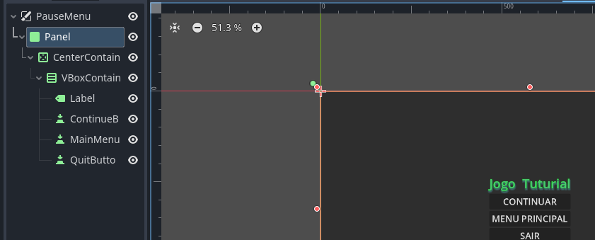
SISTEMA DE PAUSA
  - Modifique Player3D.gd:
  - DELETE este trecho do Código:
if Input.is_action_just_pressed("ui_cancel"):
if Input.get_mouse_mode() == Input.MOUSE_MODE_CAPTURED:
Input.set_mouse_mode(Input.MOUSE_MODE_VISIBLE)
else: Input.set_mouse_mode(Input.MOUSE_MODE_CAPTURED)
  - ADICIONE no topo:
var paused = false
var pause_menu: CanvasLayer = null
var pause_menu_scene = preload("res://scenes/ui/PauseMenu.tscn")
  - ADICIONE NA função _input:
if event.is_action_pressed("pause"):
toggle_pause()
  - ADICIONE novas funções:
func toggle_pause():
if paused:
unpause()
else:
paused = true
get_tree().paused = true
Input.set_mouse_mode(Input.MOUSE_MODE_VISIBLE)

pause_menu = pause_menu_scene.instantiate()
pause_menu.process_mode = Node.PROCESS_MODE_ALWAYS
get_tree().root.add_child(pause_menu)

pause_menu.get_node("Panel/CenterContainer/VBoxContainer/ContinueButton").pressed.connect(unpause)
pause_menu.get_node("Panel/CenterContainer/VBoxContainer/MainMenuButton").pressed.connect(go_to_main_menu)
pause_menu.get_node("Panel/CenterContainer/VBoxContainer/QuitButton").pressed.connect(quit_game)

func unpause():
get_tree().paused = false
Input.set_mouse_mode(Input.MOUSE_MODE_CAPTURED)

if pause_menu:
pause_menu.queue_free()
pause_menu = null

paused = false

func go_to_main_menu():
get_tree().paused = false
if pause_menu:
pause_menu.queue_free()
pause_menu = null
get_tree().change_scene_to_file("res://scenes/ui/MainMenu.tscn")

func quit_game():
get_tree().quit()

ADICIONAR AÇÃO PAUSA
  - "Projeto" → "Configurações do Projeto" → "Mapa de Entrada "
  - Adicione nova ação:
  - Nome: pause
  - Adicionar Evento Teclado: Escape
  - Adicionar Evento Teclado: P

ADICIONAR SONS 3D
  - Baixe ou crie sons:
  - coin.wav (coleta moeda)
  - jump.wav (pulo)
  - hurt.wav (dano)
  - Importe para res://assets/sounds/
  - Adicione AudioStreamPlayer3D ao Player3D
  - Conecte sons às ações

TESTE FINAL
  - Clique no botão "Play"
  - Teste:
  - - Movimento: WASD
  - - Olhar ao redor: Mouse
  - - Pular: Espaço
  - - Atirar: Botão esquerdo do mouse
  - - Pausar: ESC
  - - Coletar moedas
  - - Matar inimigos
  - - Interface HUD
  - - Menu de pausa

4. Adição das funcionalidades mais avançadas

SISTEMA DE GESTÃO DE FASE:

CRIAR SCRIPT GAME MANAGER
      - "Cena" → "Nova Cena"
      - Escolha "Node" como raiz
      - Renomeie para "GameManager"
      - Salve: res://scenes/managers/GameManager.tscn
      - Selecione GameManager, adicione script: GameManager.gd
      - Salve em “res://scripts/”
      - APAGUE tudo e digite:
extends Node

# Singleton (autoload depois)
class_name GameManager

# Sinais
signal level_changed(level_number)
signal difficulty_changed(difficulty)
signal score_updated(points)
signal game_over
signal game_won

# Configurações do jogo
enum Difficulty {EASY, NORMAL, HARD, INSANE}
var current_difficulty = Difficulty.NORMAL
var current_level = 1
var max_levels = 5
var score = 0
var player_lives = 3

# Configurações por dificuldade
var difficulty_settings = {
Difficulty.EASY: {
"enemy_health": 30,
"enemy_damage": 5,
"enemy_speed": 1.5,
"spawn_rate": 0.5,
"coin_spawn": 2.0
},
Difficulty.NORMAL: {
"enemy_health": 50,
"enemy_damage": 10,
"enemy_speed": 2.0,
"spawn_rate": 1.0,
"coin_spawn": 1.5
},
Difficulty.HARD: {
"enemy_health": 80,
"enemy_damage": 15,
"enemy_speed": 2.5,
"spawn_rate": 1.5,
"coin_spawn": 1.0
},
Difficulty.INSANE: {
"enemy_health": 120,
"enemy_damage": 25,
"enemy_speed": 3.0,
"spawn_rate": 2.0,
"coin_spawn": 0.5
}
}

# Configurações por nível
var level_settings = {
1: {"size": 20, "enemies": 5, "coins": 10, "obstacles": 3, "time_limit": 120},
2: {"size": 25, "enemies": 8, "coins": 15, "obstacles": 5, "time_limit": 150},
3: {"size": 30, "enemies": 12, "coins": 20, "obstacles": 8, "time_limit": 180},
4: {"size": 35, "enemies": 15, "coins": 25, "obstacles": 12, "time_limit": 210},
5: {"size": 40, "enemies": 20, "coins": 30, "obstacles": 15, "time_limit": 240}
}

func _ready():
# Salvar referência global
_setup_as_singleton()

func _setup_as_singleton():
# Garante que só existe um GameManager
if get_tree().root.has_node("GameManager"):
queue_free()
else:
get_tree().root.add_child(self)
name = "GameManager"

func set_difficulty(diff: Difficulty):
current_difficulty = diff
print("Dificuldade alterada para: ", diff)
difficulty_changed.emit(diff)
save_game()

func next_level():
if current_level < max_levels:
current_level += 1
print("Indo para nível: ", current_level)
level_changed.emit(current_level)
save_game()
return true
else:
game_won.emit()
return false

func restart_level():
# Mantém dificuldade mas reinicia nível
score = 0
score_updated.emit(score)
print("Reiniciando nível ", current_level)

func add_score(points: int):
score += points
score_updated.emit(score)

func lose_life():
player_lives -= 1
if player_lives <= 0:
game_over.emit()
return false
return true

func reset_game():
current_level = 1
score = 0
player_lives = 3
save_game()

func get_current_settings():
var level_setting = level_settings[current_level]
var diff_setting = difficulty_settings[current_difficulty]

return {
"level": level_setting,
"difficulty": diff_setting
}

func save_game():
var save_data = {
"current_level": current_level,
"current_difficulty": current_difficulty,
"score": score,
"player_lives": player_lives
}

var file = FileAccess.open("user://savegame.dat", FileAccess.WRITE)
file.store_var(save_data)
file.close()

func load_game():
if FileAccess.file_exists("user://savegame.dat"):
var file = FileAccess.open("user://savegame.dat", FileAccess.READ)
var save_data = file.get_var()
file.close()

current_level = save_data.current_level
current_difficulty = save_data.current_difficulty
score = save_data.score
player_lives = save_data.player_lives
return true
return false

CRIAR SCRIPT GAME MANAGER
      - "Cena" → "Nova Cena"
      - Escolha "Node" como raiz
      - Renomeie para "GameManager"
      - Salve: res://scenes/managers/GameManager.tscn
      - Selecione GameManager, adicione script: GameManager.gd
      - Salve em “res://scripts/”
      - APAGUE tudo e digite:

